 | ATLAS COLLEGE GENK  ECONOMIE & IT
 | Schooljaar: 20.. – 20.. | Naam: Mike Tonigold
 | Semester: 1 | Klas: 6AD
 | Vak: Applicatiebeheer | Volgnummer: 6
 | Leraar: M. Theuwissen | Datum: 15/09/2026
 |  | Resultaat: /

Project 1 – Individueel HMTL_CSS

1. Opdrachtomschrijving
Je bouwt een persoonlijke portfoliowebsite (min. 3 pagina's)
- Home
- Over mij / CV
- Projecten / Hobbies of Contact
Ieder van jullie bouwt deze website in een aparte stijl en met een aparte technische verplichting

2. Je persoonlijke doelgroep/stijl:
6. | Natuurlijk/organisch (aardetinten, zachte texturen, rustige lay-out) | 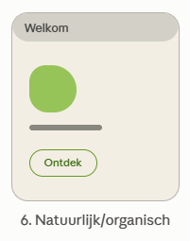

3. Je persoonlijke technische verplichting:
6. | Moet pseudo-classes/pseudo-elements gebruiken (bv. ::before, ::after, :hover,  :nth-child)

4. De verplichte onderdelen
- Een navigatiebalk die op mobiel verandert in een hamburger-icoon (CSS-only of met minimale JS)
- Een projectengalerij met CSS Grid en hover-effecten
- Een tabel met CV-gegevens (vaardigheden, niveau) gestyled met CSS
- Een "sticky" header of footer

5. Verplichte technische minimumeisen
- Geldige, semantische HTML5 (`header`, `nav`, `main`, `section`, `footer`, geen "div-soep")
- Extern CSS-bestand (geen inline styles, behalve uitzonderlijk gemotiveerd)
- Consistente naamgeving van classes
- Toegankelijkheid: `alt`-teksten op afbeeldingen, voldoende kleurcontrast, logische heading-structuur (`h1` → `h2` → ...)
- Gevalideerde HTML/CSS (W3C-validator, geen fouten)

5. Werk vanuit deze mockup-afbeelding
Dit is de algemene structuur van een website. Gebruik enkel de items die op jouw website van toepassing zijn.
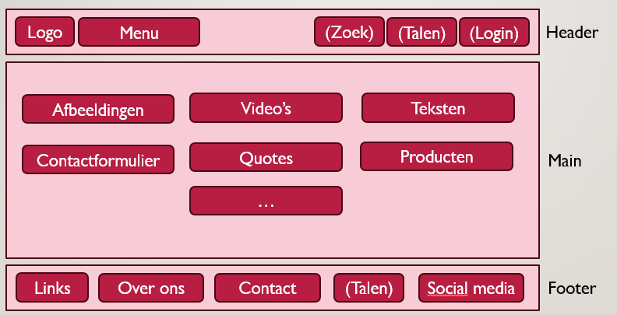

6. Procesvereisten (dit telt mee in de evaluatie)
- Versiebeheer verplicht. Je werkt in een git-repository (GitHub via Visual Studio 2026). Zorg ervoor dat je leerkracht je historiek kan bekijken.
[Je mag de link hier noteren in een andere tekstkleur]
- Tussentijdse checkpoints. Plan 2 korte check-in momenten waarop je in een paar zinnen schriftelijk uitlegt wat af is en welk probleem je nog hebt. Dit toont voortgang en eigen begrip.
[Je mag dit hier noteren in een andere tekstkleur]
- AI-logboek. Als je AI gebruikt, noteer je kort: *welke tool, welke vraag, wat er werd overgenomen/aangepast en waarom.* De volledige opdracht (of grote delen ervan) door AI laten genereren is niet toegestaan.
[Je mag dit hier noteren in een andere tekstkleur]

7. Mondelinge verdediging
Aan het einde geef je een korte individuele verdediging (5-8 min) over de site die je gebouwd hebt.

8. Indienen
- Alle bestanden van het project (HTML, CSS, afbeeldingen,…)
- Dit document

9. Evaluatierubriek
Criterium | Punten
Aantal pagina’s en content | 10
Persoonlijke stijl toegepast | 10
Persoonlijke technische verplichting aanwezig | 10
Correcte, semantische HTML | 15
CSS-technieken correct toegepast | 15
Responsive gedrag | 15
Vormgeving/consistentie t.o.v. mockup | 10
Verplichte technische minimumeisen | 10
Proces: git-commits & checkpoints & AI | 10
Mondelinge verdediging | 10
TOTAAL | 115

